学 号： | U202010783



课 程 设 计

题 目 | 统计数
学 院 | 软件学院
专 业 | 软件工程
班 级 | 软件工程2003班
姓 名 | 刘铭宸
指导教师 | 曹华

2022 | 年 | 01 | 月 | 08 | 日

课程设计任务书

学生姓名： 刘铭宸 专业班级： 软工2003班
指导教师： 曹华 工作单位：软件学院
题目: 打印水仙花数
初始条件：
理论：完成了《汇编语言程序设计》课程，对80X86系列编程结构和指令系统有了较深入的理解，已掌握了汇编语言程序设计的基本方法和技巧。
实践：完成了《汇编语言程序设计》的基本实验，熟悉了汇编语言程序的设计环境并掌握了汇编语言程序的调试方法。

要求完成的主要任务:
进一步理解和掌握较复杂程序的设计方法，掌握子程序结构、宏指令的设计和友好用户界面的设计。具体的设计任务及要求：
- 键盘输入若干个十进制字数据，存放在以BUF为首地址的字存储区域（最多不超过10个）；
- 编写程序，统计其中最高6位全为1的数的个数；
- 输出满足要求的数的个数和具体的数
- 程序采用子程序结构或宏指令，结构清晰；
- 友好清晰的用户界面，能识别输入错误并控制错误的修改。

在完成设计任务后，按要求撰写课程设计说明书；对课程设计说明书的具体要求请见课程设计指导书。
阅读资料：
1）《80X86汇编语言程序设计（王元珍等）》例5.12
2）《汇编语言（王爽第3版）》实验1、实验2、实验3
时间安排：
设计安排二周：第18周：完成系统分析及设计，初步代码编写。
第19周：完成程序调试，撰写课程设计报告。

指导教师签名： 2021年 01月 08日

统计数
- 需求说明
1.1设计要求：
进一步理解和掌握较复杂程序的设计方法，掌握子程序结构的设计和友好用户界面的设计。
具体的设计任务及要求：
1. 输入若干个十进制字数据；
2. 统计其中最高6位全为1的数的个数；
3. 输出满足要求的数的个数和具体的数
4. 程序采用子程序结构或宏指令，结构清晰；
4.友好清晰的用户界面，能识别输入错误并控制错误的修改。
1.2设计说明
本程序主要由主程序和三个子程序组成。第一个子程序INPUT用于输入一个十进制数，并判断用户输入的数是否合法，若合法则将其存放在变量中，若不合法则输出错误信息；第二个子程序JUDGE用于判断一个数的最高六位是否全为1，设置一个变量作为标志，若满足要求则设为1，否则置为0。第三个子程序OUTPUT用于将一个数按照10进制输出。
1.3功能简述
程序可以首先输入一个小于10的数字n，确定要输入多少个数字，然后每输入一个数字检查是否超过1个字的存储范围；若输入有误则提示错误，并提示重新输入，若输入正确个字数据后，系统将显示出所有满足要求的数的个数和数。
然后提示是否继续，若用户输入y或Y，则系统回到最开始的状态，若输入n或N,则退出系统，若为其他则提示错误，并重新输入。
- 设计说明（简要的分析与概要设计）
2.1简要分析
2.1.1原理说明
本程序主要由主程序以及三个子程序组成。
第一个子程序INPUT用于输入一个十进制数，并判断用户输入的数是否合法，若合法则将其存放在变量中，若不合法则输出错误信息。
第二个子程序JUDGE用于判断一个数的最高六位是否全为1，设置一个变量作为标志，若满足要求则设为1，否则置为0。具体实现是设定一个循环，循环次数为6次，每次令该数左移一位，判断CF是否为1，若CF为1则继续循环，若CF不为1则表明该数不符合要求，跳出循环。
第三个子程序OUTPUT用于将一个数按照10进制输出。将数据存放在AX中，令该数循环除10，将余数DX压入栈中，CX记录压栈次数。从栈顶开始倒序输出字符。
主程序首先提示用户输入数字个数N，成功读入N后循环N次读入数字，若读入失败则重新读入，之后调用JUDGE进行判断，最后输出符合条件的数的个数和符合条件的数。
2.1.2程序流程图
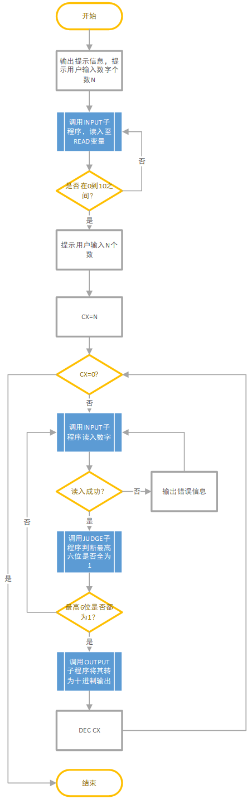

2.2 数据段设计
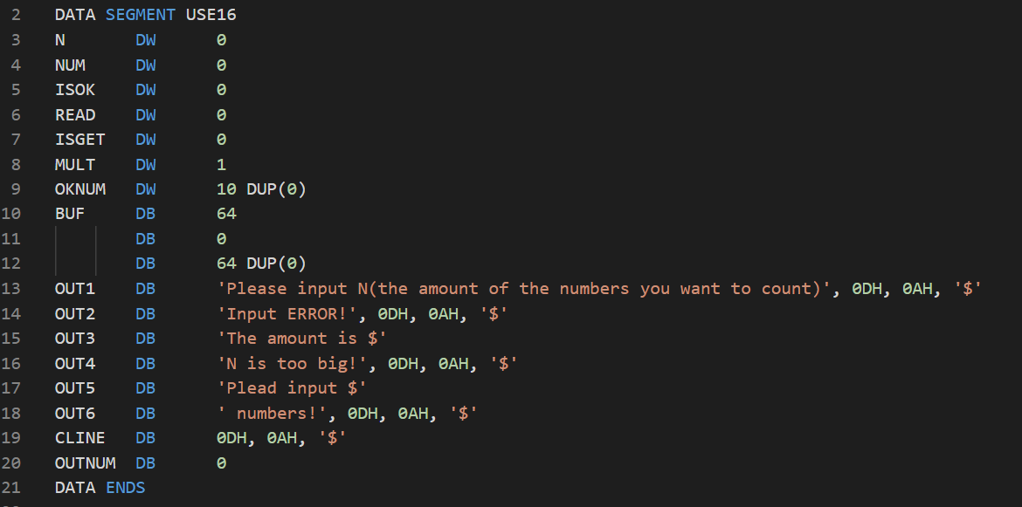
- 主要子程序（或宏指令）设计与描述
第一个子程序INPUT用于输入一个十进制数，并判断用户输入的数是否合法，若合法则将其存放在变量中，若不合法则输出错误信息。
第二个子程序JUDGE用于判断一个数的最高六位是否全为1，设置一个变量作为标志，若满足要求则设为1，否则置为0。具体实现是设定一个循环，循环次数为6次，每次令该数左移一位，判断CF是否为1，若CF为1则继续循环，若CF不为1则表明该数不符合要求，跳出循环。
第三个子程序OUTPUT用于将一个数按照10进制输出。将数据存放在AX中，令该数循环除10，将余数DX压入栈中，CX记录压栈次数。从栈顶开始倒序输出字符。

4.源程序与执行结果
4.1源程序代码
（源代码文件.ASM和最后的.exe文件单独提供，和本文档一起打包压缩，以班级_姓名_学号.rar(例如：软工1601_张XXX_2016231231.rar)统一交给各班学习委员，各班学习委员收齐后统一发到邮箱：138086900@qq.com）

4.2 测试
4.2.1 测试用例
输入数字：
- 错误输入：100
- 错误输入：abcdefg
- 正确输入：5
继续输入5个数字：
- 错误输入：99999999
- 错误输入：abcdefg
- 正确输入：123
- 正确输入：252
- 正确输入：65535
- 正确输入：987
- 正确输入：60000
4.2.2 测试结果（运行截图）
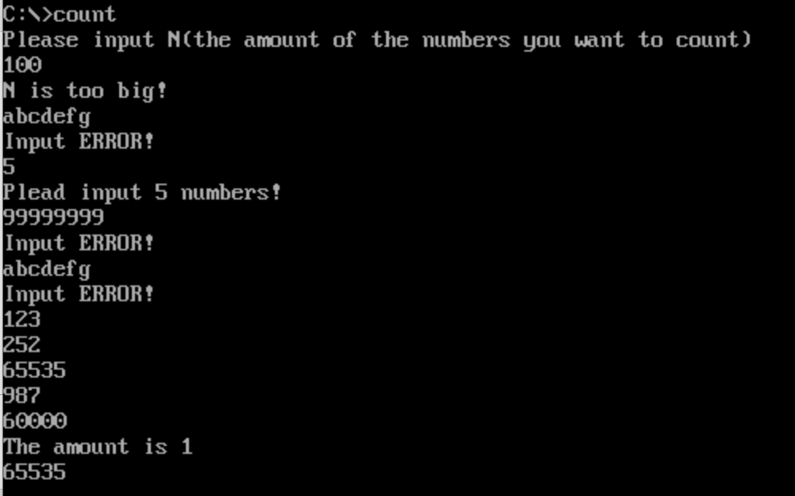
5.总结（心得体会）
通过本次的汇编上机实验，我对汇编语言的使用有了更深入的理解。在刚开始接触汇编语言时，我完全不知道该如何正确使用这样一门与之前接触过的高级语言大相径庭的语言，所学的东西只停留在课本之上。在完成本次课程设计的过程中，我从一开始的毫无头绪到一步步将每一个功能实现，着实让我体会到了汇编语言在编程上的特点与方式。本次实验让我更加熟悉了各种取址方式的使用和不同，在实现不同功能时用到了寄存器寻址、间接寻址、立即寻址、变址寻址等不同的寻址方法；我也对debug的使用更加熟悉，通过一步步的调试并逐步查看内存和计算器中的内容的确十分麻烦，但同时也让我对程序的执行有了更加深刻的认识。总之此次汇编上机令我学到了很多。

6.参考资料
1）《80X86汇编语言程序设计（王元珍等）》
2）《汇编语言（王爽第3版）》

本科生课程设计成绩评定表
班级： 姓名： 学号：
序号 | 评分项目 | 满分 | 实得分
1 | 学习态度认真、遵守纪律 | 10
2 | 设计分析合理性 | 10
3 | 设计方案正确性、可行性、创造性 | 20
4 | 设计结果正确性 | 40
5 | 设计报告的规范性 | 10
6 | 设计验收 | 10
 |  | 总得分/等级
评语：

注：最终成绩以五级分制记。优（90-100分）、良（80-89分）、中（70-79分）、
及格（60-69分）、60分以下为不及格

指导教师签名：
2018年 月 日

